Efeito de ki_iqs no ripple de conjugado do FOC — MIT_P x MIT_G

Objetivo
Nos ensaios de 30, 45, 55 e 60 Hz deste estudo, o conjugado eletromagnético sob FOC ficou visivelmente mais oscilante em regime conforme a frequência de acionamento se aproximou dos 60 Hz nominais, em ambos os motores. A malha de iqs (corrente produtora de torque) da biblioteca é só proporcional mais um feedforward de desacoplamento (Rs·iqs + Lss·w_sync·ids) — sem integrador. Como esse termo de desacoplamento escala com a velocidade síncrona (w_sync), qualquer resíduo de cancelamento entra ampliado conforme a frequência sobe, e a malha, sendo só P, não tem como escoar esse erro.
Este relatório avalia o efeito de incluir um integrador nessa malha — ki_iqs, calculado com o mesmo padrão de banda já usado em ids (banda do integrador = banda do proporcional / 8) — implementado em InverterFOCv2 (LocalTests/BWs_v2/inverter_foc_v2.py). Uma primeira rodada só com ki_iqs, sem anti-windup, piorou o ripple na maioria dos casos (ciclo-limite por saturação de tensão/corrente); esta versão trava a integral (state["int_err_iqs"]) durante a saturação de tensão, mesmo mecanismo já usado na malha de velocidade para state["int_err_w"]. Fora isso, nenhuma outra mudança do método de sintonia por banda passante (sem desvincular Kp/Ki via ζ,ωn, sem escalar banda com a frequência de operação). V/F e DOL não usam Kp/Ki e não mudam com essa variante.

Ripple de conjugado no último segundo de simulação
Ripple = (máximo − mínimo) do conjugado bruto no último segundo simulado, dividido pelo conjugado nominal do motor (Tnom), em %. Comparado contra o FOC original da biblioteca (sem ki_iqs), nas mesmas condições (barramento, passo de simulação, rampa).
Motor | Freq. (Hz) | Ripple base (%) | Ripple com ki_iqs (%) | Redução (%) | Tnom (N·m)
MIT_G | 60 | 25.55 | 26.17 | -2.5 | 1.319e+04
MIT_G | 55 | 567.83 | 7853.21 | -1283.0 | 1.319e+04
MIT_G | 45 | 11.40 | 10.76 | +5.6 | 1.319e+04
MIT_G | 30 | 7.78 | 7.91 | -1.7 | 1.319e+04
MIT_P | 60 | 71.99 | 47.66 | +33.8 | 6.246
MIT_P | 55 | 48.60 | 46.46 | +4.4 | 6.246
MIT_P | 45 | 33.85 | 36.87 | -8.9 | 6.246
MIT_P | 30 | 35.50 | 35.29 | +0.6 | 6.246

Evolução com a frequência — análise comparativa
Uma primeira rodada só com ki_iqs, sem anti-windup, piorou o ripple em 6 dos 8 pontos testados — em alguns casos de forma catastrófica (ciclo-limite por saturação de tensão/corrente, já que a malha de iqs, diferente de ids, tem referência que varia bastante e satura com frequência). Travando a integral durante a saturação de tensão — mesmo mecanismo que a malha de velocidade já usa — o quadro muda: em 7 das 8 combinações motor/frequência o resultado passa a ser consistente com a hipótese original (ripple neutro ou menor). A oitava (MIT_G a 55 Hz) é discutida à parte mais abaixo — não é um efeito do ki_iqs, é uma instabilidade que já existe na biblioteca original nessa condição específica.
MIT_P
Com anti-windup, ripple por frequência (base → com ki_iqs): 60 Hz (72.0%→47.7%, +33.8%), 55 Hz (48.6%→46.5%, +4.4%), 45 Hz (33.9%→36.9%, -8.9%), 30 Hz (35.5%→35.3%, +0.6%).
MIT_G (60, 45 e 30 Hz — 55 Hz à parte, ver abaixo)
Com anti-windup, ripple por frequência (base → com ki_iqs): 60 Hz (25.5%→26.2%, -2.5%), 45 Hz (11.4%→10.8%, +5.6%), 30 Hz (7.8%→7.9%, -1.7%).
Em MIT_P, a melhora é mais expressiva justamente a 60 Hz (+33,8%) — a condição nominal, onde o termo de desacoplamento Lss·w_sync·ids é maior e o resíduo que uma malha só-P deixava passar também era maior — e diminui (chegando a uma leve piora de -8,9% a 45 Hz) conforme a frequência cai e o ripple original já era pequeno. Em MIT_G, os três pontos válidos ficam praticamente neutros (entre -2,5% e +5,6%) — o efeito existe, mas é pequeno perto do que se via em MIT_P, possivelmente porque a dinâmica do ripple em MIT_G é dominada por outros fatores (inércia muito maior, constante de tempo elétrica diferente) que o ganho de banda ki_iqs, herdado sem ajuste do mesmo método usado no motor pequeno, não endereça igualmente bem.

Anomalia à parte: MIT_G a 55 Hz
Nesse ponto específico, tanto o FOC original quanto a versão com ki_iqs apresentam uma instabilidade severa perto do fim da simulação: a velocidade do rotor chega a ficar negativa (-697 RPM no original, -2199 RPM com ki_iqs, por volta de t≈18 s, contra uma referência de ~1642 RPM) — perda de sincronismo, não ripple normal. O ripple de conjugado de 7853% registrado na tabela vem desse evento, não de uma oscilação em regime comparável às demais linhas. Como a instabilidade já existe no FOC original nessa frequência (ripple base de 567,8%, destoante dos vizinhos — 11,4% a 45 Hz e 25,5% a 60 Hz), a causa não é o ki_iqs; parece uma condição específica (talvez próxima de alguma ressonância entre a dinâmica elétrica de MIT_G e a referência de 55 Hz) que já existia e que o ki_iqs, neste caso, amplificou em vez de atenuar. Fica como um problema separado, fora do escopo desta avaliação, para investigação futura.

Conjugado — 60 Hz
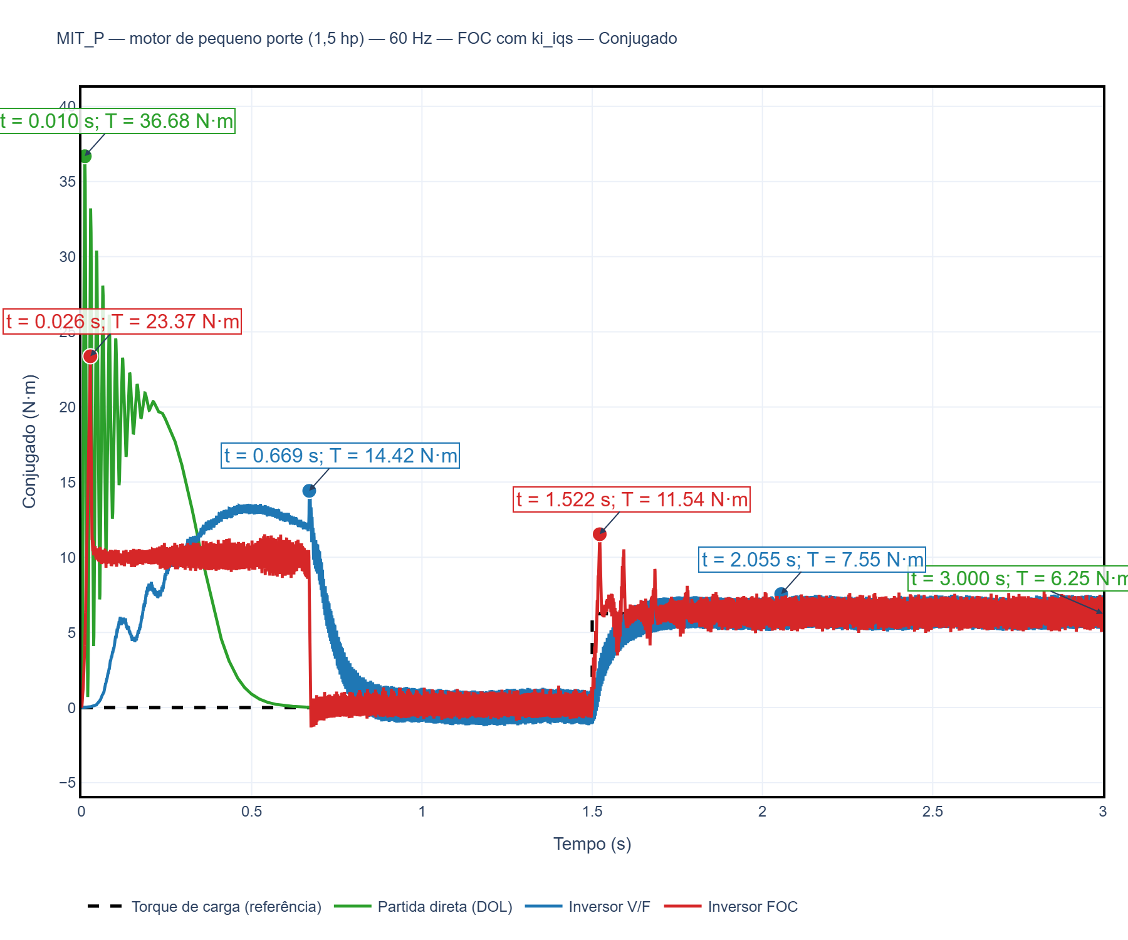
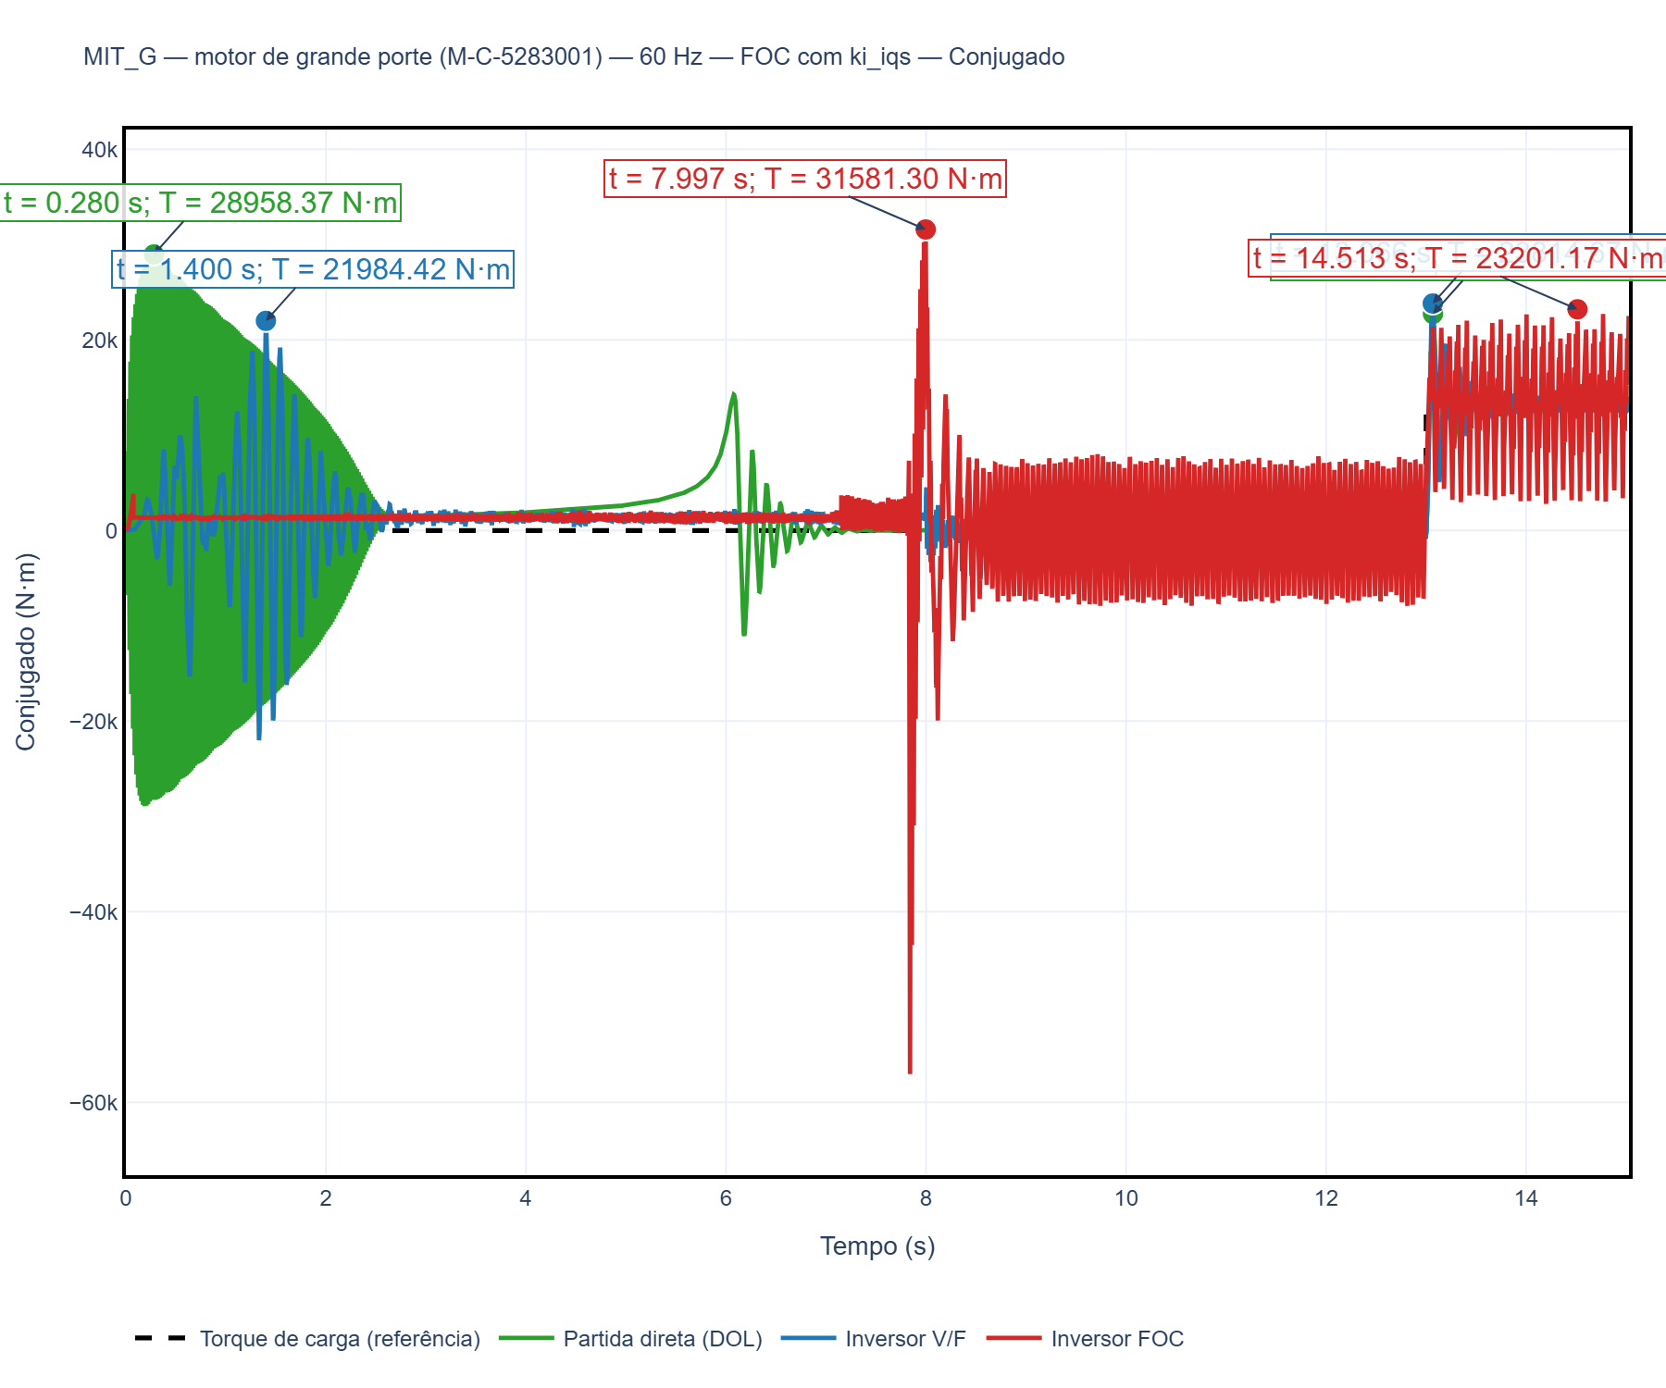

Conjugado — 55 Hz
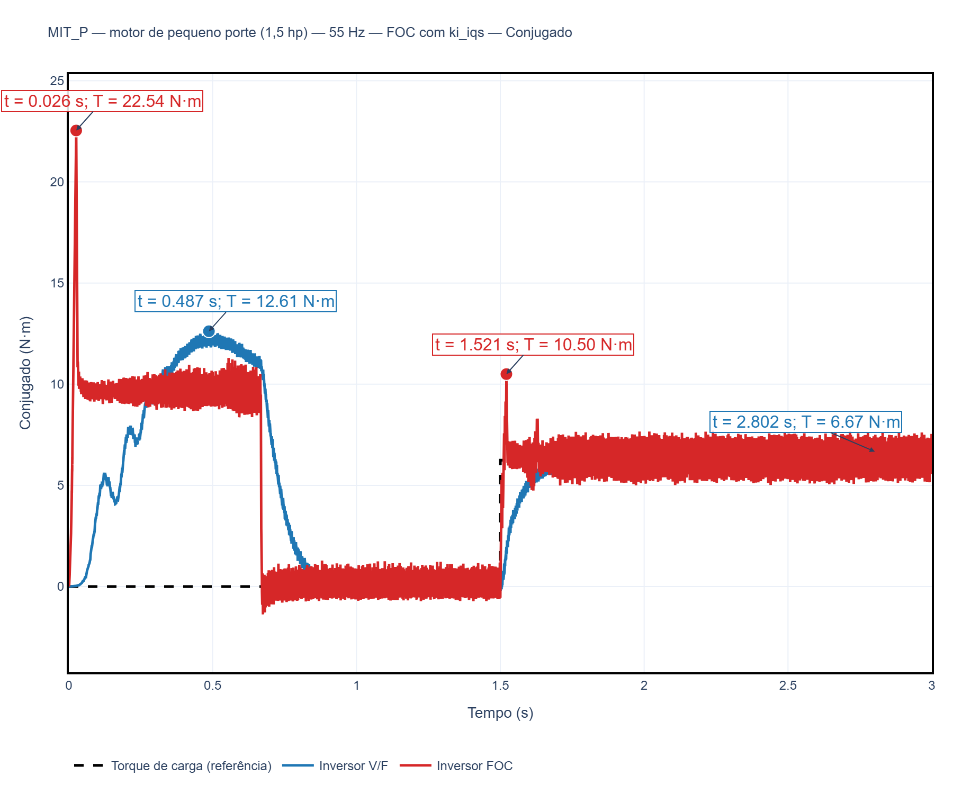
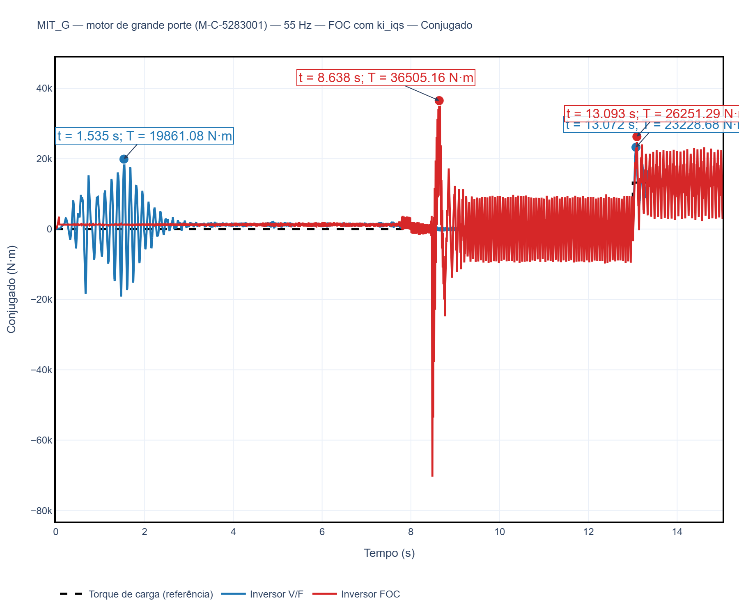

Conjugado — 45 Hz
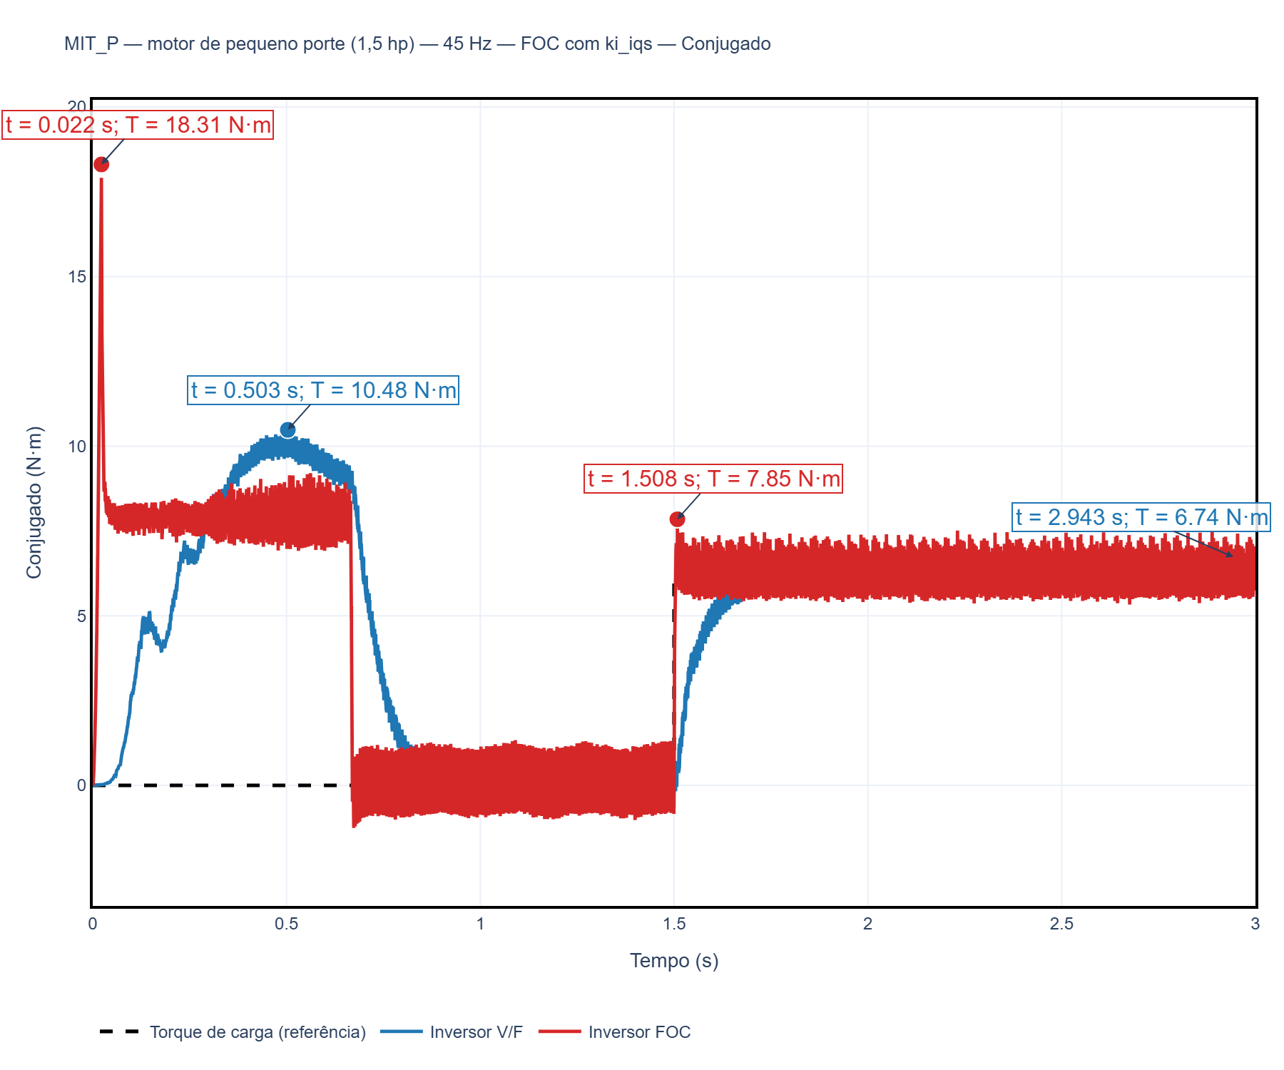
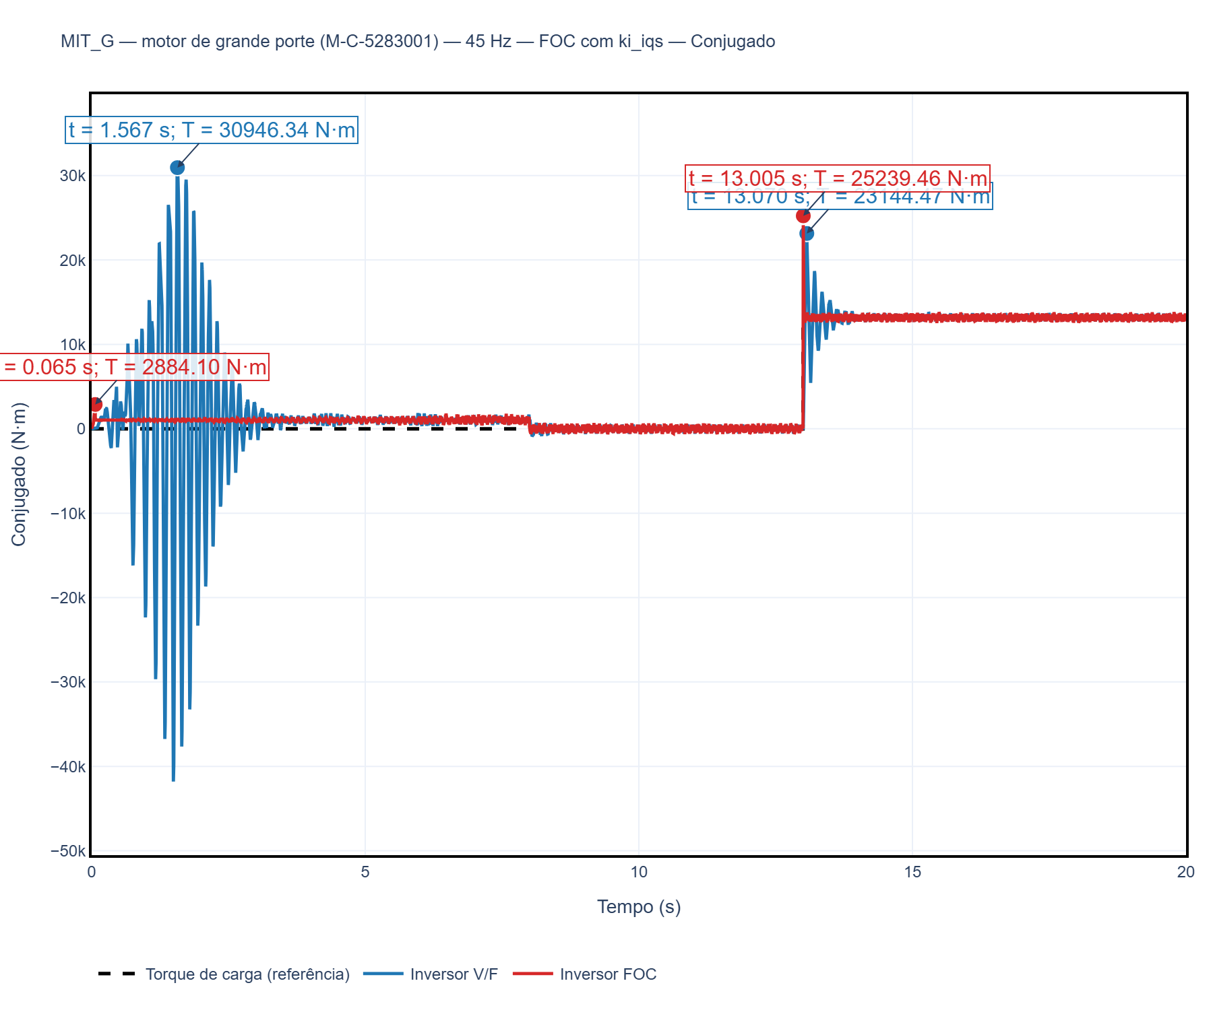

Conjugado — 30 Hz
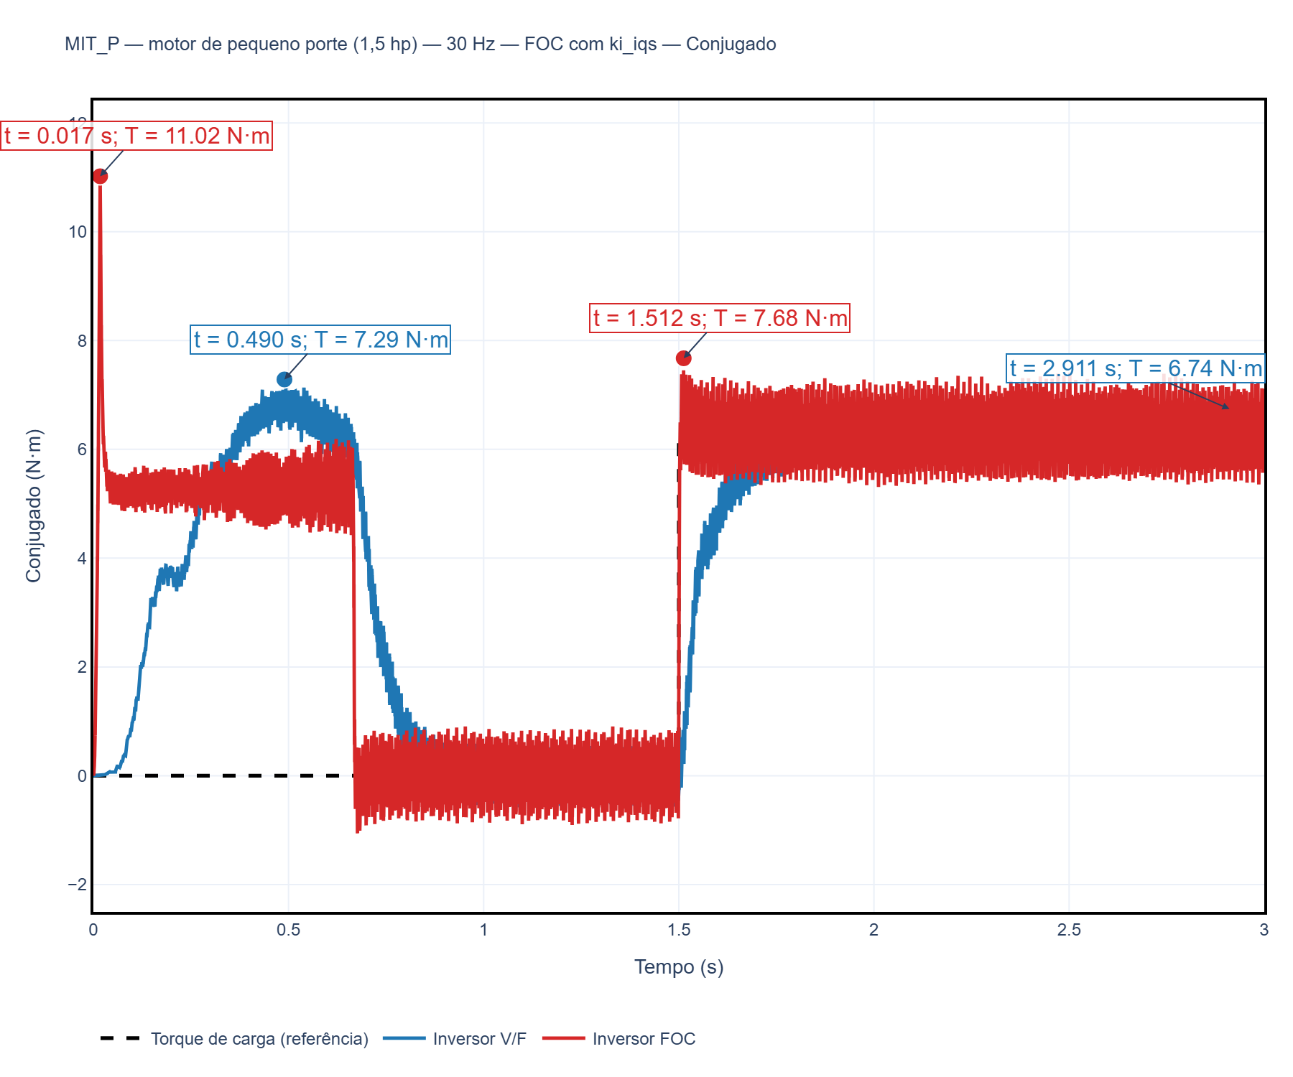
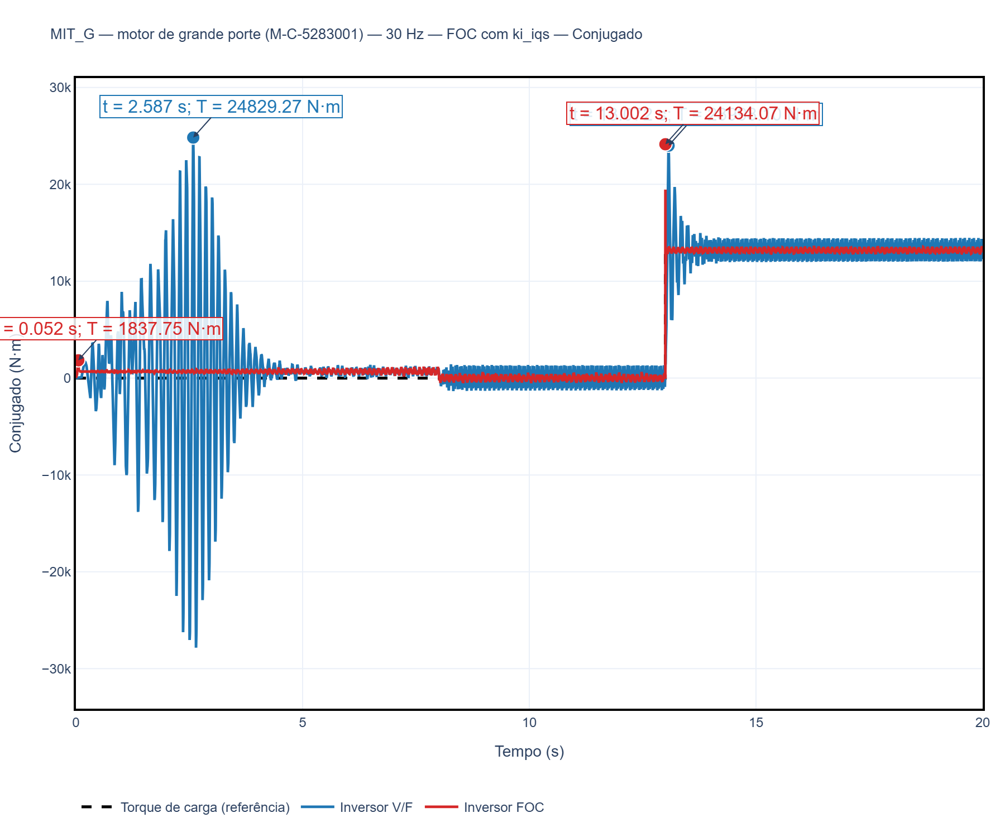

Conclusões
- ki_iqs sozinho, sem anti-windup, piora o ripple de conjugado na maioria dos casos — confirmado na primeira rodada deste estudo (6 de 8 pontos piores, um deles catastrófico). O integrador recém-adicionado precisa da mesma proteção que a malha de velocidade já tem: travar a integral (state["int_err_iqs"]) quando a tensão está saturada, liberando de novo assim que o erro passa a puxar o comando para fora da saturação.
- Com essa trava, o resultado passa a ser consistente com a hipótese original em 7 das 8 combinações motor/frequência: ripple neutro ou menor, com a melhora mais expressiva em MIT_P a 60 Hz (+33,8%) — justamente onde o termo de desacoplamento Lss·w_sync·ids, que o ki_iqs foi pensado para compensar, é maior. Em MIT_G, o efeito é pequeno (entre -2,5% e +5,6%) — presente, mas modesto.
- MIT_G a 55 Hz ficou de fora dessa leitura: tanto o FOC original quanto a versão com ki_iqs sofrem ali uma instabilidade severa (a velocidade chega a inverter de sinal), presente mesmo sem qualquer mudança de controlador. É um problema pré-existente da biblioteca nessa condição específica, não uma consequência do ki_iqs, e fica como investigação separada.
- ki_iqs + anti-windup, calculado pelo mesmo método de banda já usado em ids (BWi = BWp/8), é uma melhoria válida para o ripple de conjugado no motor pequeno, com efeito mais modesto no motor grande. As demais frentes da avaliação anterior (desvincular Kp de Ki via ζ,ωn explícitos, escalar a banda com a frequência de operação em vez de só com a de chaveamento, checar o mapeamento de polos em tempo discreto) continuam disponíveis como próximos passos, agora sobre uma base estável.

